Aufgabe: Was ist zu tun, wenn man zwei Internetseiten mit widersprüchlichen Informationen findet?

Man schätzt beide Seiten nach Qualität und Glaubwürdigkeit ein. Führe den Qualitäts- und Glaubwürdigkeitscheck bei den beiden Seiten Hamsterkiste.de und Spiegel.de zum Thema: «Alter von Elefanten in Gefangenschaft und Freiheit» durch.

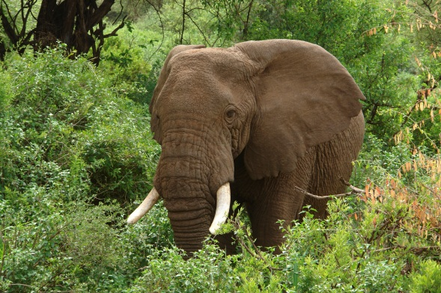
Bild: Colourbox (Afrikanischer Elefant)
Hamsterkiste.de: | Spiegel.de:
Elefanten in Gefangenschaft leben länger! | Elefanten in Zoos sterben früher!
Die Schritte des Qualitäts- und Glaubwürdigkeitschecks
- Informationen ermitteln: Welche Informationen zum Thema «Alter von Elefanten in Freiheit und Gefangenschaft» geben die beiden Seiten?
Hamsterkiste | Spiegel.de
------------------------------------------------------------------------------------------------------------------------------------------------------------------------------------------------ | ------------------------------------------------------------------------------------------------------------------------------------------------------------------------------------------------------------------------
- Autor/Urheber herausfinden: Wer steckt hinter der Information? (Privatperson, Behörde, Firma, öffentlich-rechtlicher oder privater Medienanbieter, Verein, ...?). Du findet die Information normalerweise auf der Seite «Impressum» unter «Kontakt».
Hamsterkiste | Spiegel.de
------------------------------------------------------------------------------------------------------------------------------------------------------------------------------------------------ | ------------------------------------------------------------------------------------------------------------------------------------------------------------------------------------------------------------------------
- Aktualität: Wie aktuell ist eine Information? Schreibe das Datum der Veröffentlichung auf). Wenn kein Datum angegeben ist, ist dies kein gutes Zeichen.
Hamsterkiste | Spiegel.de
------------------------------------------------------------------------------------------------------------------------------ | --------------------------------------------------------------------------------------------------------------------------------------------
- Quellenherkunft: Wird auf der Seite angegeben, woher die Information stammt? Notiere die Quelle falls vorhanden.
Hamsterkiste | Spiegel.de
------------------------------------------------------------------------------------------------------------------------------ | ----------------------------------------------------------------------------------------------------------------------------------------------
- Quellenvergleich: Gibt es andere seriöse Seiten im Internet, die die Information bestätigen? Schreibe die URL auf.
Hamsterkiste | Spiegel.de
------------------------------------------------------------------------------------------------------------------------------------------------------------------------------------------------ | ------------------------------------------------------------------------------------------------------------------------------------------------------------------------------------------------------------------------
- Erscheinungsbild: Gestaltung, Übersicht, stimmen Rechtschreibung und Zeichensetzung? (Achtung: Ein schönes Layout kann auch über unseriöse Inhalte hinwegtäuschen.)
 | Hamsterkiste.de
Übersichtlichkeit | ☐ sehr übersichtlich, | ☐ etwas voll, viel Information | ☐ chaotisch
Gestaltung | ☐ professionell, seriös | ☐ geht so | ☐ unprofessionell
Rechtschreibung, Zeichensetzung | ☐ sehr korrekt | ☐ im Grossen und Ganzen ok | ☐ nicht korrekt
 | Spiegel.de
Übersichtlichkeit | ☐ sehr übersichtlich, | ☐ etwas voll, viel Information | ☐ chaotisch
Gestaltung | ☐ professionell, seriös | ☐ geht so | ☐ unprofessionell
Rechtschreibung, Zeichensetzung | ☐ sehr korrekt | ☐ im Grossen und Ganzen ok | ☐ nicht korrekt

- Gibt es Quellen, die einen abweichenden Informationsinhalt veröffentlicht haben? Welche und wie viele Quellen sind das?
Hamsterkiste | Spiegel.de
------------------------------------------------------------------------------------------------------------------------------------------------------------------------------------------------ | ------------------------------------------------------------------------------------------------------------------------------------------------------------------------------------------------------------------------

